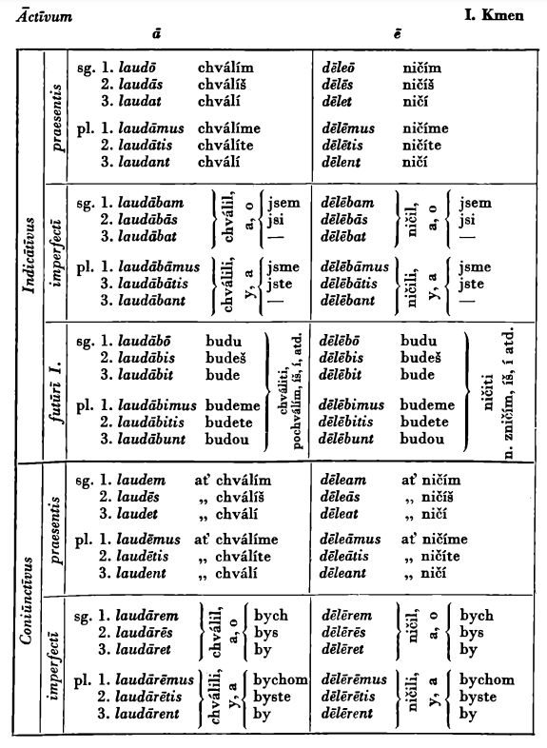

**Přeložte do češtiny:**

Puellae magistras severas salutabant. Laborabamus et laborabimus. Viam monstrarem, si fabulam novam narraretis. Poeta de victoria magna cantat. Errabas, erras, non errabis. Magistrae bonae puellas probas laudabunt.

**Přeložte do latiny:**

Plavci vypravovali o velkém bohatství různých zemí. Nezpívali bychom, kdybyste špatně pracovali. Ukažte básníkovi růži! Učitelka bude chválit řádnou dívku.

**Převeďte do minulosti, budoucnosti a přítomného kondicionálu podmínková souvětí:**

Si agricola male laborat, errat. Si medicinae validae sunt, bene est.

**Přeložte do češtiny tvary:**

cantares, esset, monstrabamus, salutabitis, laborant, erit, lauda, cantabunt, monstrabis, saluto, sunt, laudabat

**Slovíčka:**

**Substantiva**

|  |  |
| --- | --- |
| agricola, ae m. | rolník |
| aqua, ae f. | voda |
| causa, ae f. | příčina |
| cura, ae f. | péče, starost |
| dea, ae f. | bohyně |
| diligentia, ae f. | pečlivost |
| divitiae, arum f. | bohatství |
| fabula, ae f. | bajka |
| femina, ae f. | žena |
| filia, ae f. | dcera |
| herba, ae f. | bylina |
| incola, ae m. | obyvatel |
| littera, ae f. | písmeno |
| litterae, arum f. | dopis |
| magistra, ae f. | učitelka |
| medicina, ae f. | lék |
| nauta, ae m. | plavec |
| poeta, ae m. | básník |
| puella, ae f. | dívka |
| pugna, ae f. | bitva |
| rosa, ae f. | růže |
| silva, ae f. | les |
| terra, ae f. | země |
| via, ae f. | cesta |
| victoria, ae f. | vítězství |
| vita, ae f. | život |

**Adjektiva**

|  |  |
| --- | --- |
| beata | blažená |
| bona | dobrá |
| cara | milá |
| certa | jistá |
| fida | věrná |
| formosa | krásná |
| gelida | chladná |
| iucunda | příjemná |
| iusta | spravedlivá |
| laeta | veselá |
| longa | dlouhá |
| maesta | smutná |
| magna | velká |
| mala | špatná, zlá |
| nova | nová |
| parva | malá |
| proba | řádná, poctivá |
| rara | vzácná, řídká |
| severa | přísná |
| valida | silná |
| varia | rozmanitá, různá |

**Slovesa**

|  |  |
| --- | --- |
| canto, are | zpívat |
| erro, are | chybovat, bloudit |
| laboro, are | chválit |
| monstro, are | ukazovat |
| narro, are | vypravovat |
| saluto, are | zdravit |

**Ostatní**

|  |  |
| --- | --- |
| de (+ abl.) | o |
| male | špatně, zle |
| non | ne, nikoli |
| si | jestliže, kdyby |